Y

Министерство просвещения Российской Федерации

Федеральное государственное автономное образовательное  
учреждение дополнительного профессионального образования  
«Академия реализации государственной политики и  
профессионального развития работников образования  
Министерства просвещения Российской Федерации»

(ФГ'АОУ ДНО «Академия Миннросвещения России»)

Головинское шоссе, л. 8, корп. 2а. г. Москва, 125212  
Телефон: +7 (495) 969-26-17, e-mail: [academy@apkpTO.ru](mailto:academy@apkpTO.ru).

***JU-Ot. Ш/_*** ***\*ЩЗ***

**О проведении «Урока атома»**

Федеральное государственное автономное образовательное учреждение дополнительного профессионального образования «Академия реализации государственной политики и профессионального развития работников образования Министерства просвещения Российской Федерации» (далее - ФГАОУ ДГТО «Академия Минпросвещения России») информирует о проведении «Урока атома», посвященного Дню работника атомной промышленности.

Целью урока является изучение особенностей атомной энергетики.

Методические материалы для проведения мероприятия будут размещены в сети Интернет и доступны на сайте <https://apkpro.ru/> с 27 сентября 2021 г,

Установочный вебинар по организации и проведению «Урока атома» состоится 24 сентября 2021 г. в 14:00 по московскому времени. Трансляция вебинара по ссылке: <https://voutu.be/bMqhDkd2Z8g>. К участию приглашаются учителя физики общеобразовательных организаций.

Дополнительно информируем о проведении с 4 по 24 октября 2021 г. викторины «Атом» для обучающихся 5-11 классов общеобразовательных организаций. Правила и задания викторины будут доступны с 4 октября 2021 г. на сайте <https://apkpro.ru/>.

ФГАОУ ДПО «Академия Минпросвещения России» рекомендует осветить участие в мероприятии в социальных сетях, используя хештег: #Атом_2021.

Ответственное лицо от ФГАОУ ДПО «Академия Минпросвещения России»

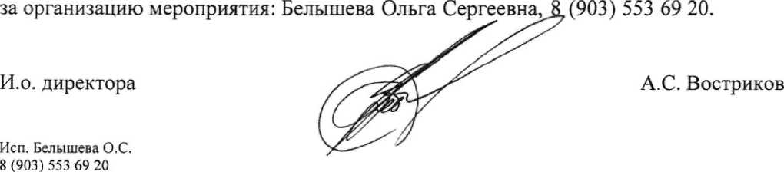

Руководителям органов исполнительной власти субъектов Российской Федерации, осуществляющих государственное управление в сфере образования